 |  | 데이터융복합∙소비자리서치 전문 연구기관  컨슈머인사이트 보도자료  (Contents Report '24-08)
기관 | 컨슈머인사이트 |  | 이메일 | parkkh@consumerinsight.kr
문의 | 박경희 본부장 |  | 연락처 | 02) 6004-7619
배포일 | 2024년 12월 11일(수) 배포 |  | 매수 | 5매

티빙-웨이브 합병 시 4명 중 1명 ‘가입 고려’…요금 올린다면?
컨슈머인사이트, OTT K-콘텐츠 시청자 평가…’티빙-웨이브 합병 이용자 반응’
- 합병 긍정 인식 높고 타 OTT 이용자 신규 가입 기대되나
- ‘구독료 인상된다면’ 가입 의향자 10명 중 7명 마음 돌려
- 요금 인상 때 더 큰 문제는 기존 가입자 대거 이탈 가능성
- 시청 편의성·콘텐츠 향상보다 구독료에 더 예민하게 반응
- 민감한 소비자 심리에 부합하는 ‘합리적 요금 정책’ 필요

○ 티빙과 웨이브의 합병은 이용자 확보에 긍정적 효과가 기대되지만 합병 후 성패는 요금 정책이 판가름할 것으로 전망된다. 현재 티빙과 웨이브를 구독하지 않는 OTT 이용자 4명 중 1명이 합병 후 신규 가입을 고려하고 있으나 만약 요금이 인상된다면 대부분 마음이 돌아서고, 나아가 기존 구독자의 대규모 이탈까지 예상됐다.
□ 컨슈머인사이트의 ‘OTT K-오리지널 콘텐츠 초기 시청자 평가’ 제27차 조사(11월 30~12월 1일)에서 최근 급물살을 타고 있는 티빙과 웨이브의 합병에 대한 소비자 의견을 묻고 이를 분석했다. ‘OTT K-오리지널 콘텐츠 초기 시청자 평가'는 컨슈머인사이트가 지난 4월 시작한 신규 기획조사로 매주 전국 20~59세 남녀 OTT 이용자 500명(연간 2만6000명)을 대상으로 한다. OTT를 통해 공개되는 모든 K-콘텐츠에 대한 소비자 반응을 집계해 성공적인 콘텐츠 제작을 위한 인사이트를 제공한다는 목표다.

■ 티빙 이용자보다 웨이브 이용자가 합병에 더 긍정적
○ 국내 대표 OTT인 티빙과 웨이브의 합병에 대해서는 긍정적인 시각이 우세했다. ‘티빙-웨이브 합병에 대해 어떻게 생각하십니까?’라는 질문에 ‘긍정’(5점 척도 중 4+5점)이 52%로 ‘부정’(1+2점, 3%) 응답을 압도했다[그림1]. ‘보통’(3점)이란 응답도 45%로 다수였다. 특히 현재 두 OTT를 이용 중인 사람의 긍정 인식이 더 강했다. 웨이브 이용자(67%)와 티빙 이용자(63%) 모두 60%대로, 다른 OTT 이용자(42%)를 크게 앞섰다.

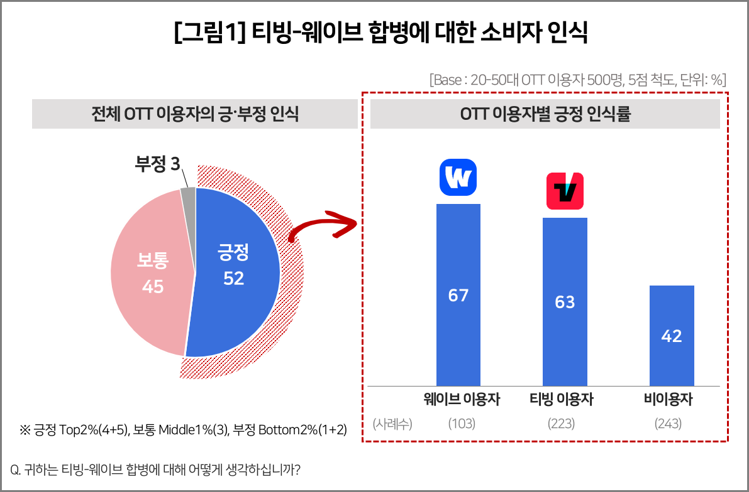

□ 합병에 대한 인지율은 절반 정도로 그다지 높지 않았다. 합병 추진 사실을 '들어본 적 있다'+'잘 알고 있다'고 답한 비율이 49%로, '모른다'+'처음 들어본다'(51%)와 거의 비슷했다. 다만 티빙과 웨이브 현 이용자의 경우 인지율이 각각 59%, 66%로 평균보다 좀 더 높았다.

■ 비구독자 신규가입 의향 ‘있다’가 ‘없다’보다 많아
○ 두 OTT의 합병은 비구독자의 관심을 이끌어낼 가능성도 엿보인다. 현재 티빙, 웨이브를 구독하지 않는 OTT 이용자 4명 중 1명(24%)이 합병 시 신규 가입의향이 ‘있다’고 답해 ‘없다’(19%)보다 우세했다[그림2-1]. 관망층이랄 수 있는 ‘보통’ 응답이 과반수(57%)였다.

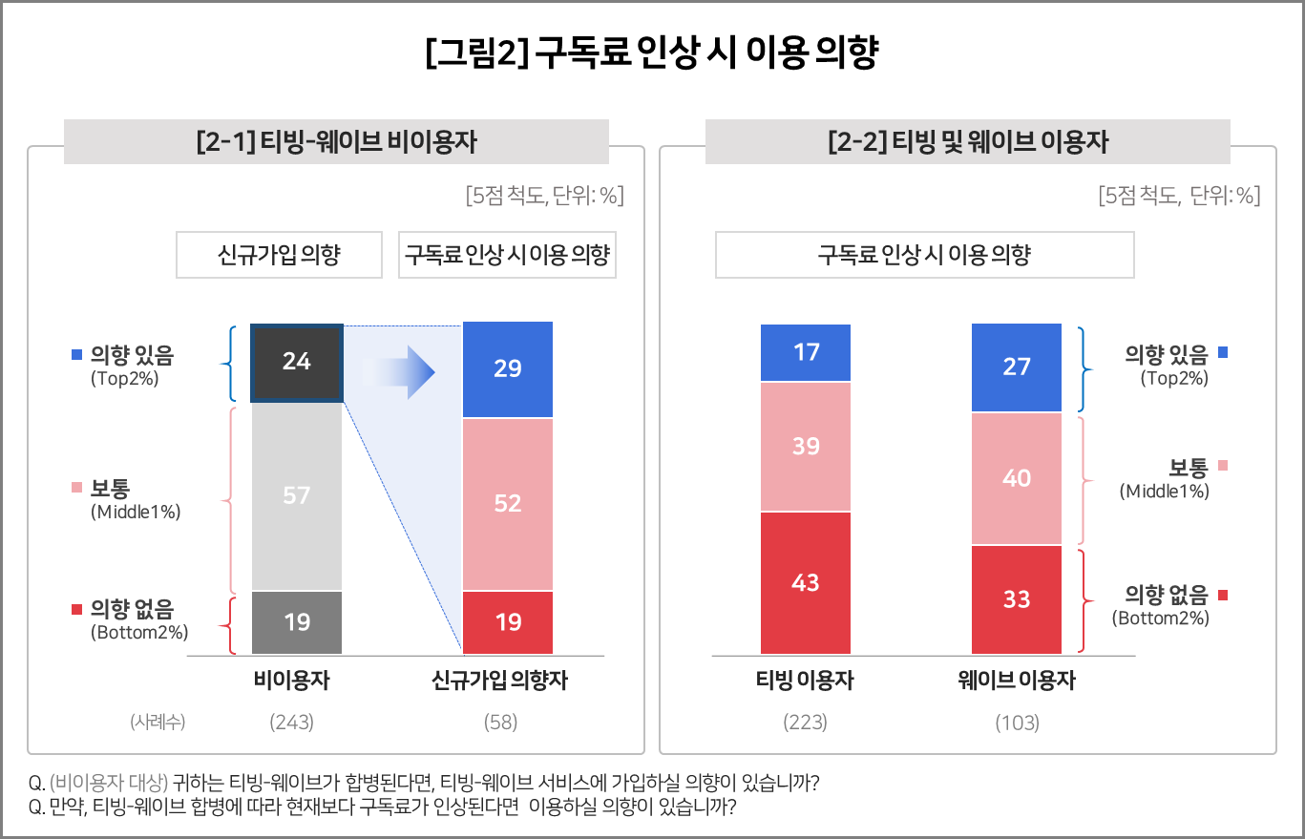
○ 그러나 소비자는 무엇보다 비용에 민감했다. 신규가입 의향이 ‘있다’고 한 사람에게 '합병 후 현재보다 구독료가 인상된다면'이라는 조건을 달았을 때 10명 중 7명이 마음을 바꿨다. 절반(52%)은 ‘보통’으로, 19%는 ‘없다’로 돌아섰고 그래도 가입의향이 ‘있다’는 사람은 29%밖에 안 됐다.
○ 기존 이용자의 대규모 이탈도 우려된다. 합병에 따라 구독료가 인상될 경우 이용의향이 ‘있다’는 사람은 10명 중 2, 3명(티빙 이용자 17%, 웨이브 이용자 27%)에 그쳤다. 이보다 더 많은 10명 중 3, 4명이 이탈(티빙 43%, 웨이브 33% 이용의향 ‘없다’)할 생각이고, 나머지(티빙, 39%, 웨이브 40%)는 관망(‘보통’)을 선택했다[그림2-2]. 티빙 이용자의 ‘이탈’ 의향이 웨이브 이용자보다 높았다. 티빙의 현재 구독료가 9500원~1만7000원으로 웨이브의 7900원~1만3900원보다 최대 3100원 비싼 데다 네이버플러스멤버십(쇼핑멤버십) 가입 혜택으로 할인 받는 경우가 많아 구독료 인상에 더욱 민감한 것으로 풀이된다.

■ 긍-부정 인식 모두 최대 이유는 ‘구독료’
○ 구독료의 중요성은 긍-부정 인식의 이유에서도 확인된다. 긍적 인식의 이유(기대효과, 복수응답)는 ‘단일 구독으로 비용 절감’(47%)이 가장 많았고, 이어 ‘콘텐츠 다양성’(41%)과 ‘시청 편의성’(38%) 순이었다. 특히 두 OTT를 동시에 이용 중인 사람들은 ‘비용 절감’(75%)에 대한 기대감이 높았다. 합병을 통해 경제적 부담을 줄이면서도 더 많은 콘텐츠를 한 곳에서 편리하게 이용할 수 있을 것이라는 희망을 갖고 있다.
○ 부정 인식의 주요 이유(우려효과, 복수응답)도 비용과 관련됐다. ‘구독료 인상’이 63%로 다음 순위인 OTT 시장 독과점(20%), 기존 이용자 혜택 축소(20%)의 3배에 달할 만큼 지배적인 요소였다.

■ 자칫하면 ‘집토끼’까지 놓칠 판
○ 두 OTT의 합병 추진은 구독자 기반과 콘텐츠를 합쳐 '규모의 경제'를 달성하고자 함이며, 이는 더 많은 혜택을 얻으려는 이용자 기대에도 부합한다. 그러나 만약 요금이 인상될 경우 신규가입 의향도, 구독 유지 의향도 급격하게 떨어진다. 긍-부정 인식의 최대 이유가 모두 구독료와 관련된 점과 함께 소비자의 최대 관심사는 뭐니뭐니 해도 합병 후 요금의 향방임을 확인할 수 있는 대목이다.
○ 섣부른 요금 인상 시 산토끼(신규 가입)를 잡기는커녕 집토끼(기존 가입자)마저 놓칠가능성이 높다. 글로벌 OTT와의 격차를 좁혀 합병의 시너지를 얻기 위한 첫걸음은 ‘합리적인 요금’이며, 그 적정선에 대한 전략적 탐구가 필요하다.

----------------------------------------------------------------------------------------------------------------------
이 리포트는 컨슈머인사이트의 신규 기획조사 'OTT K-오리지널 콘텐츠 초기 시청자 평가'를 바탕으로 한다. 조사는 컨슈머인사이트의 86만 IBP(Invitation Based Panel)를 표본 틀로 매주(회당 표본 규모 500명) 실시하며 OTT K-오리지널 콘텐츠에 대한 초기 시청자 반응 전반을 조사 범위로 한다. 표본추출은 성·연령을 균등 할당하여, 모바일과 PC를 이용한 온라인 조사로 진행된다.

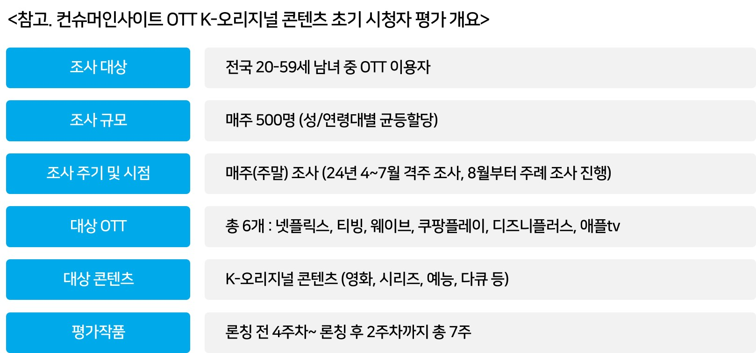
----------------------------------------------------------------------------------------------------------------------
Copyright © Consumer Insight. All rights reserved. 이 자료의 저작권은 (주)컨슈머인사이트에 있으며 언론사의 직접 인용 보도 외의 목적으로 사용할 수 없습니다. 그 밖의 인용 및 재배포는 컨슈머인사이트와 사전 협의를 거쳐 서면 승낙을 받은 경우에 한합니다.
For-more-Information
박경희 본부장 | parkkh@consumerinsight.kr | 02)6004-7619
박지영 팀장 | parkjy@consumerinsight.kr | 02)6004-7629
양수정 연구원 | yangsj@consumerinsight.kr | 02)6004-7628

